10.06.2022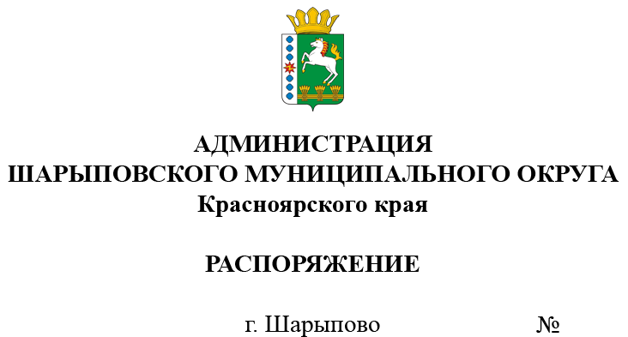289-р

О проведении аукциона
в электронной форме

В соответствии с Федеральным законом от 21.12.2001 № 178-ФЗ «О приватизации государственного и муниципального имущества», Постановлением Правительства Российской Федерации от 27.08.2012 №860 «Об организации и проведении продажи государственного или муниципального имущества в электронной форме», Решением Шарыповского окружного Совета депутатов от 18.03.2021 №11-91р «Об утверждении Порядка принятия решений об условиях приватизации муниципального имущества», Решением Шарыповского окружного Совета депутатов от 22.04.2021 №12-103р «Об утверждении Положения о порядке и условиях приватизации муниципального имущества муниципального образования Шарыповский муниципальный округ Красноярского края», Решением Шарыповского окружного Совета депутатов от 25.02.2021 №10-88р (в ред. от 28.04.2022 №23-201р) «Об утверждении прогнозного плана (Программы) приватизации муниципального имущества Шарыповского муниципального округа на 2021-2023», отчетами об оценке рыночной стоимости от 25.04.2022 №621/22, №622/22, №623/22, №632/22, №634/22, руководствуясь ст. 38 Устава Шарыповского муниципального округа,
1. Отделу имущества и земельных отношений администрации Шарыповского муниципального округа (Попова Т.В.):
1.1. Провести аукцион в электронной форме, открытый по составу участников и открытый по форме подачи предложений о цене, по продаже имущества, находящегося в муниципальной собственности, согласно приложению к настоящему Распоряжению;
1.2. Обеспечить публикацию сообщения на официальном сайте Шарыповского муниципального округа http://shr24.ru, на официальном сайте Российской Федерации для размещения информации о проведении торгов в сети «Интернет» www.torgi.gov.ru (ГИС-торги) и в сети «Интернет» на электронной площадке https://www.roseltorg.ru.
2. Контроль за исполнением Распоряжения возложить на Поддубкова М.В., заместителя главы округа по земельно-имущественным отношениям, начальника отдела сельского хозяйства.
3. Распоряжение вступает в силу со дня его подписания.

Глава округа Г.В. Качаев

Приложение
к распоряжению администрации
Шарыповского муниципального округа
от ____________ 2022 г. № ______

Перечень имущества, находящегося в муниципальной собственности, подлежащего продаже на аукционе в электронной форме, открытым по составу участников и открытым по форме подачи предложений о цене

№ п/п | Наименование имущества | Адрес, местонахождение | Индивидуализирующие характеристики имущества | Начальная цена, (руб.)
1 | ПАЗ 32053-70 (автобус для перевозки детей) | Красноярский край,  г. Шарыпово | ПТС 52 МР 272661 от 11.12.2007, VIN X1М3205ЕХ70011009, модель, № двигателя: 523400 71026865, кузов X1М3205ЕХ70011009, цвет – желтый, год изготовления – 2007, государственный регистрационный знак Е159АА | 245 700,00
2 | ПАЗ 32053-70 (автобус для перевозки детей) | Красноярский край,  г. Шарыпово | ПТС 52 МТ 971521 от 12.08.2009, VIN X1М3205СХ90002411, модель, № двигателя: 523400 91004552, кузов X1М3205СХ90002411, цвет – желтый, год изготовления – 2009, государственный регистрационный знак М466АК124 | 245 700,00
3 | ГАЗ 322132, автобус (13 мест) | Красноярский край, Шарыповский район, с. Родники | ПТС 52 МЕ 327913 от 26.04.2006, VIN X9632213260471333, модель, № двигателя: *405220*63059445*, кузов 32210060246145, цвет – желтый, год изготовления – 2006, государственный регистрационный знак О380СМ | 105 300,00
4 | ПАЗ 32053-70, автобус для перевозки детей | Красноярский край, Шарыповский район,  с. Ивановка | ПТС 52 НР 094773 от 30.10.2012, VIN X1М3205СХС0005978, модель, № двигателя: 523400 С1008208, кузов X1М3205СХС0005978, цвет – желтый, год изготовления – 2012, государственный регистрационный знак Р086КР124 | 245 700,00
5 | ГАЗ-322121 | Красноярский край, Шарыповский район,  с. Холмогорское | ПТС 52 НУ 569016,  VIN Х96322121D0765486, модель № двигателя *421640*D1002970*  цвет желтый,  2013 год изготовления, государственный регистрационный знак Т268МН124 | 63 504,00

